Міністерство освіти і науки України
Львівський національний університет імені Івана Франка
Факультет електроніки та комп’ютерних технологій

ЛАБОРАТОРНА РОБОТА № 5
з курсу “Чисельні методи”
“Складова квадратурна формула Сімпсона. Методи підвищення точності. Адаптивний алгоритм. ”

Виконав:
Ст. ФEI-13
Стрельцов Владислав
Перевірив:
Ас. Кулик Петро

Львів 2026

Мета роботи: Вивчити методи чисельного інтегрування з використанням складових квадратурних формул Ньютона-Котеса, методи підвищення точності квадратурних формул для чисельного інтегрування та адаптивні алгоритми
Хід роботи
• Я ознайомився з теоретичними відомостями про методи чисельного інтегрування, зокрема з квадратурними формулами Ньютона-Котеса, формулою Сімпсона та методами підвищення точності Рунге-Ромберга і Ейткена.
• Спершу я підготував програмний модуль мовою Python для визначення заданої функції $f(x)$, яка описує зміну інтенсивності навантаження на сервер у часі: $f(x) = 50 + 20\sin(\frac{\pi x}{12}) + 5e^{-0.2(x-12)^2}$ на інтервалі $x \in [0, 24]$. Використовуючи бібліотеки numpy та matplotlib, я побудував графік цієї функції.
• Я обчислив еталонне (точне) значення інтегралу $I_0$, яке характеризує сумарне навантаження на сервер за визначений період часу.
• Далі я розробив функцію для наближеного обчислення означеного інтегралу складовою формулою Сімпсона при заданому числі вузлів $N$.
• Наступним кроком я дослідив залежність точності обчислення від числа розбиттів відрізку інтегрування $N$. Для цього я побудував графік залежності абсолютної похибки $\epsilon(N) = |I(N) - I_0|$ для значень $N$ від 10 до 1000 та встановив оптимальне значення $N_{opt}$, при якому досягається цільова точність $\epsilon = 10^{-12}$.
• Для оцінки ефективності методів підвищення точності я обрав базове розбиття $N_0 \approx \frac{N_{opt}}{10}$ (кратне 8) та обчислив початкову похибку чисельного інтегрування.
• Застосувавши метод Рунге-Ромберга для вузлів $N_0$ та $\frac{N_0}{2}$, я обчислив уточнене значення інтегралу та його нову похибку.
• Після цього я використав метод Ейткена для трьох кроків ($N_0$, $\frac{N_0}{2}$ та $\frac{N_0}{4}$). Це дало змогу обчислити нове значення інтегралу, зменшити похибку та емпірично розрахувати порядок точності методу $p$.

Результати тестування
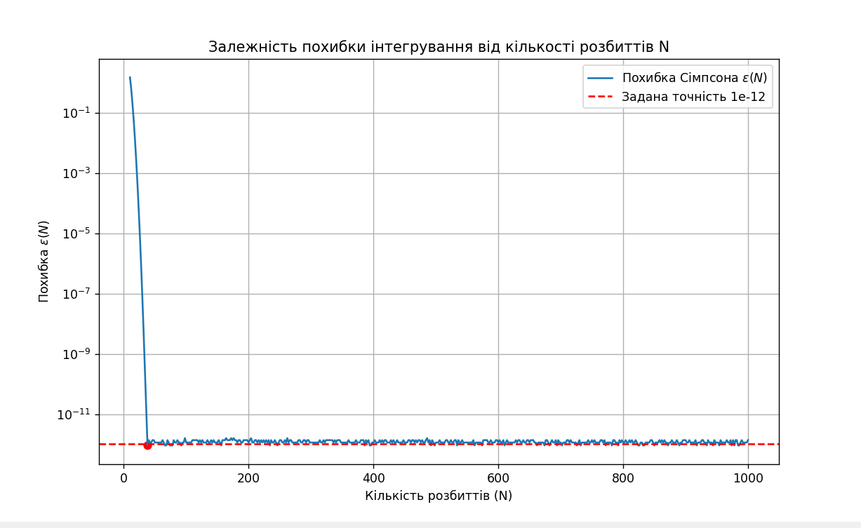

Висновок
У ході виконання лабораторної роботи я успішно реалізував та дослідив складову квадратурну формулу Сімпсона для чисельного інтегрування. Аналіз похибок показав, що метод Сімпсона забезпечує високу точність (4-й порядок), однак для досягнення жорстких критеріїв точності (наприклад, $10^{-12}$) вимагає значного подрібнення кроку. Дослідження методів Рунге-Ромберга та Ейткена продемонструвало їхню високу ефективність: маючи результати інтегрування для грубих розбиттів (наприклад, $N_0$ та $\frac{N_0}{2}$), ці методи дозволяють екстраполювати значення та суттєво знизити похибку без необхідності багаторазового переобчислення функції на надзвичайно густих сітках. Метод Ейткена також підтвердив свою корисність у практичній оцінці порядку точності використаної формули.

https://github.com/doza67/labky-Streltsov

